МИНИСТЕРСТВО ОБРАЗОВАНИЯ, НАУКИ И МОЛОДЕЖИ
РЕСПУБЛИКИ КРЫМ

МУНИЦИПАЛЬНОЕ БЮДЖЕТНОЕ ОБЩЕОБРАЗОВАТЕЛЬНОЕ УЧРЕЖДЕНИЕ ДОПОЛНИТЕЛЬНОГО ОБРАЗОВАНИЯ «ЦЕНТР ДЕТСКОГО И ЮНОШЕСКОГО ТВОРЧЕСТВА» г. САКИ РЕСПУБЛИКИ КРЫМ

Научное объединение «Экология»

Номинация: микология, лихенология, альгология, микробиология и вирусология

Распространение
эпифитного лишайникового покрова
района химического посёлка г. Саки

Автор:
Гнилицкая Екатерина,
обучающаяся 9 класса
МБОУ «Сакская СШ №3»
Научный руководитель:
Чабан Светлана Викторовна,
учитель биологии и химии
МБОУ «Сакская СШ №3»,
Ткаченко Светлана Олеговна, педагог дополнительного образования МБОУ ДО «ЦДЮТ»

Саки-2020 г.
Содержание
Введение……………………………………………………………….  Раздел 1.  Методы исследования 1.1. Место и сроки проведения исследования ……………………...  1.2. Описание исследуемого участка………………………………..  1.3. Этапы исследования…………………………………………….  1.4. Полевые исследования………………………………………….  1.5. Лабораторные исследования…………………………………….  Раздел 2.  Результаты исследования  2.1. Ботаническое описание лишайников, произрастающих на исследуемой территории…………………………………………….  2.2. Основные оценочные показатели диагностики определения лишайников…………………………………………………………..  Выводы…………………………………………………………………  Список использованных источников……………………………...  Приложение ………………………………………………………….. | 3  7  7  7  7  7  10  12  22  23  24

ВВЕДЕНИЕ

Актуальность: Лишайники – это удивительные живые организмы с достаточно высокой чувствительностью и выносливостью к загрязнителям окружающей среды. Присутствие этих организмов говорит о чистоте воздуха.
Как и большинство биологических методов оценки состояния окружающей среды, лихеноиндикация не может различить конкретные вредные вещества, загрязняющие атмосферный воздух, но зато позволяет выделить территории, подверженные воздействию загрязненного воздуха. Для выделения таких неблагополучных территорий иногда бывает достаточно даже неполного, без видовой идентификации, описания лишайников по их разнообразию и обилию на единице площади в данном массиве.
Цель работы: оценка распространения эпифитного лишайникового покрова района химпосёлка г. Саки.
Объект исследования: эпифитные лишайники
Предмет исследования: распространение эпифитных лишайников на территории района химпосёлка.
Задачи исследования:
- Определение области распространения эпифитных лишайников.
- Определение проективного покрытия лишайников на стволах дикорастущих деревьях.
- Составление карта-схемы распространения эпифитных лишайников.
- Выявление источников загрязнения исследуемой территории и составление карта-схемы.
- Сопоставление области распространение эпифитных лишайников со схемой источников техногенной нагрузки на исследуемый участок.
- Освоение методики простейших статистических расчётов.

Лишайники - своеобразная группа организмов
Лишайники - своеобразная группа симбиотических организмов, в которых совместно живут организмы, принадлежащие к разным типам (грибы и водоросли) и снабжающие друг друга необходимыми для жизнедеятельности веществами. Гриб, нуждающийся в готовых органических веществах, получает их от водоросли, способной к фотосинтезу органических веществ из минеральных с помощью солнечной энергии. В свою очередь гриб поставляет водоросли необходимые ей минеральные вещества и хорошо удерживает воду, причем не только дождевую, но и содержащуюся во влажном воздухе в форме пара или тумана.
Такие особенности биологии позволяют лишайникам поселяться на поверхности камней, на стволах деревьев, на других голых поверхностях. Значительную часть необходимых для их жизни минеральных веществ лишайники получают из поглощаемой их поверхностью пыли, оседающей из воздуха. Это делает их весьма чувствительными к химическому составу пыли и к содержанию в воздухе загрязняющих веществ. Лишайники первыми из живых существ страдают от загрязнения воздуха. На этой реакции основана методика лихеноиндикации (определения по лишайникам) - оценки степени загрязненности воздуха в городах и в лесных массивах.
На территории России встречается около 25 тысяч видов лишайников. Их точное определение требует профессиональных знаний и опыта. Однако, отличить разные виды лишайников друг от друга не так трудно, даже не зная их видовых названий. Как правило, виды лишайников, обитающих на одном древесном стволе (эпифитные лишайники) или одном камне можно, различить по следующим признакам:
1) по структуре таллома или слоевища - так называют специалисты «тело» лишайника, образованное грибом (корковидная, губчатая, чешуйчатая, листовидная, ветвистая);
2) по цвету, который зависит как от гриба, так и от водоросли, образующих лишайник (черный, темносерый, сизосерый, коричневый, иногда с желтым, оранжевым, зеленым оттенком);
3) по консистенции слоевища (сухая ломкая, сухая упругая, влажная упругая, влажная мягкая и т.п.);
4) по размеру, форме и окраске образующихся на поверхности органов - апотеций, в которых вызревают споры, служащие для размножения гриба. Это небольшие в несколько миллиметров круглые или овальные плотные образования, часто отличающиеся от слоевища по цвету [2].
По внешнему виду различают лишайники: накипные, листоватые, кустистые [3].
Накипные лишайники имеют вид тонкого налёта, очень тесно срастающегося с поверхностью субстрата и не отделяемого от него без повреждений; некоторые врастают в субстрат почти целиком и еле заметны на нём.
Листоватые лишайники имеют вид рассечённых пластинок, чешуек, срастающихся с субстратом посредством пучков грибных гиф.
Кустистые лишайники - самые высокоорганизованные организмы. Их таллом в виде кустика разветвлённого, прикреплённого посредством основания слоевища к субстрату.

Экология лишайников
По отношению к субстрату среди лишайников различают следующие экологические группы:
- эпилитные лишайники, живущие на поверхности горных пород;
- эпифитные, растущие на коре деревьев и кустарников;
- эпиксильные, обитающие на гниющей древесине;
- эпигейные, растущие на поверхности почвы [7].
В связи с очень медленным ростом лишайники могут выжить только в местах, не заросших другими растениями, где есть свободные площади для фотосинтеза. На влажных участках они зачастую проигрывают мхам. Кроме того, лишайники проявляют повышенную чувствительность к химическому загрязнению и могут служить его индикаторами. Устойчивости к неблагоприятным условиям способствует невысокая скорость роста, наличие различных способов извлечения и накопления влаги, развитые механизмы защиты.
Лишайники, как правило, предъявляют скромные требования к потреблению минеральных веществ, получая их, большей частью, из пыли в воздухе или с дождевой водой, в связи с этим они могут жить на открытых незащищённых поверхностях (камни, кора деревьев, бетон и даже ржавеющий металл). Преимуществом лишайников является терпимость к экстремальным условиям (засухе, высоким и низким температурам (от −47 до +80 градусов по Цельсию, около 200 видов обитают в Антарктике), кислой и щелочной среде, ультрафиолетовому излучению) [3].

Лишайники и загрязнение воздуха
Проблема загрязнения природной среды - одна из глобальных проблем современного мира. В связи с интенсивным развитием промышленности и транспорта в атмосферу, гидросферу, литосферу поступает все большее количество вредных выбросов. На земном шаре практически невозможно найти место, где бы ни присутствовали, в той или иной концентрации, загрязняющие вещества (поллютанты).
Среди веществ, загрязняющих воздух, наибольшее значение имеет сернистый газ, галогены и их соединения, оксид углерода, сероводород, аммиак, этилен. А также копоть, пепел, твердые частицы пыли (цемента, извести, кремния, каменного угля, металлов и их соединений).
Благодаря уникальным свойствам лишайников их стали использовать для общей оценки степени загрязненности атмосферного воздуха. На этой основе стало развиваться особое направление индикационной экологии - лихеноиндикация.
Как и большинство биологических методов оценки состояния окружающей среды, метод лихеноиндикации не позволяет различить конкретные вредные вещества, загрязняющие атмосферный воздух, но зато позволяет выделить территории, подверженные воздействию загрязненного воздуха. Для этого иногда бывает достаточно даже неполного описания разнообразия и обилия лишайников на единице площади в данном массиве.
Общие изменения структуры лишайниковых сообществ под воздействием загрязнения проявляются в уменьшении числа видов и обилия чувствительных видов, смене субстратов и увеличении обилия устойчивых к загрязнению видов, изменение спектра жизненных форм (уменьшение доли кустистых и, в меньшей степени, листоватых лишайников). В основе этих изменений лежит дифференциальная чувствительность различных видов к воздействию поллютантов.
Чувствительность лишайников к загрязнению обусловлена несколькими причинами:
- лишайники представляют собой симбиоз гриба и водорослей и любое, даже не значительное, влияние может изменять баланс взаимодействия между симбионтами, что сказывается на их жизнеспособности;
- лишайники поглощают аэрозоли и газы всей поверхностью талломов, а также периодически подвергаются дегидратации талломов (обезвоживанию), что приводит к росту концентрации загрязняющих веществ в талломах до высоких уровней;
- водоросль требуксия (Trebuxia), входящая в состав 80% видов лишайников, обладает высокой чувствительностью к повышенным концентрациям сернистого газа в атмосфере;
- четкая зависимость лишайников от величины кислотности субстрата (рН среды), поллютанты могут изменять значения рН в ту или иную строну, и эти значения могут выходить за пределы выносливости одних видов и поселению на данном субстрате других.
Установлено, что наиболее удобными для изучения являются эпифитные лишайники (обитающие на стволах и ветвях деревьев). Это связано с тем, что стволы деревьев подвергаются более сильной циркуляции воздуха в течении всего года, чем напочвенная растительность. К тому же все необходимые вещества эпифиты получают только из атмосферы, а субстрат служит им только местом для прикрепления. Эпифиты удобны для изучения еще и потому, что существуют в более-менее однородных условиях местообитания, тогда как напочвенные и эпилитные лишайники могут обитать на целой мозаике из различных микроусловий и их распространение может в большей степени зависеть от случайных факторов, а не от загрязнения.
Также установлено, что при повышении степени загрязнения воздуха первыми исчезают кустистые, затем листоватые и последними накипные (корковые) формы лишайников. Однако необходимо сказать, что не всегда эта зависимость подтверждается, имеются исключения [7].

РАЗДЕЛ 1. МЕТОДЫ ИССЛЕДОВАНИЯ

1.1. Место и сроки проведения исследования
Август – сентябрь 2020 года, район химпосёлка г. Саки Республики Крым.
1.2. Описание исследуемого участка
Участок расположен в границах г. Саки на северо-западе. На данной территории располагается жилой массив, объекты химической промышленности (ООО «Иодобром», не работающий химзавод), хозяйственные застройки, автодороги.
1.3. Этапы исследования
1.Полевой:
-пеший обход исследуемой территории
-фотографирование и сбор материала
2.Лабораторный:
-определение родов эпифитных лишайников
-составление карта-схем распространения эпифитных лишайников, источников техногенной нагрузки на исследуемый участок
1.4. Полевые исследования
Исследования проводились в августе-сентябре 2020 года. На обследуемой территории определили пробные площадки. Масштаб площадки 100 х 100 м, всего площадок – 115 (рис. 1).
На каждой площадке фотографировали все встречающиеся эпифитные лишайники. Определяли деревья и кустарники, на которых встречали лишайники. Описание делалось в полевом дневнике [1]. (см приложение А)
1.5. Лабораторные исследования
Лишайники определяли с помощью дополнительного литературного материала, рисунков, и компьютерного определителя были изучены и определены роды и группы собранных лишайников.
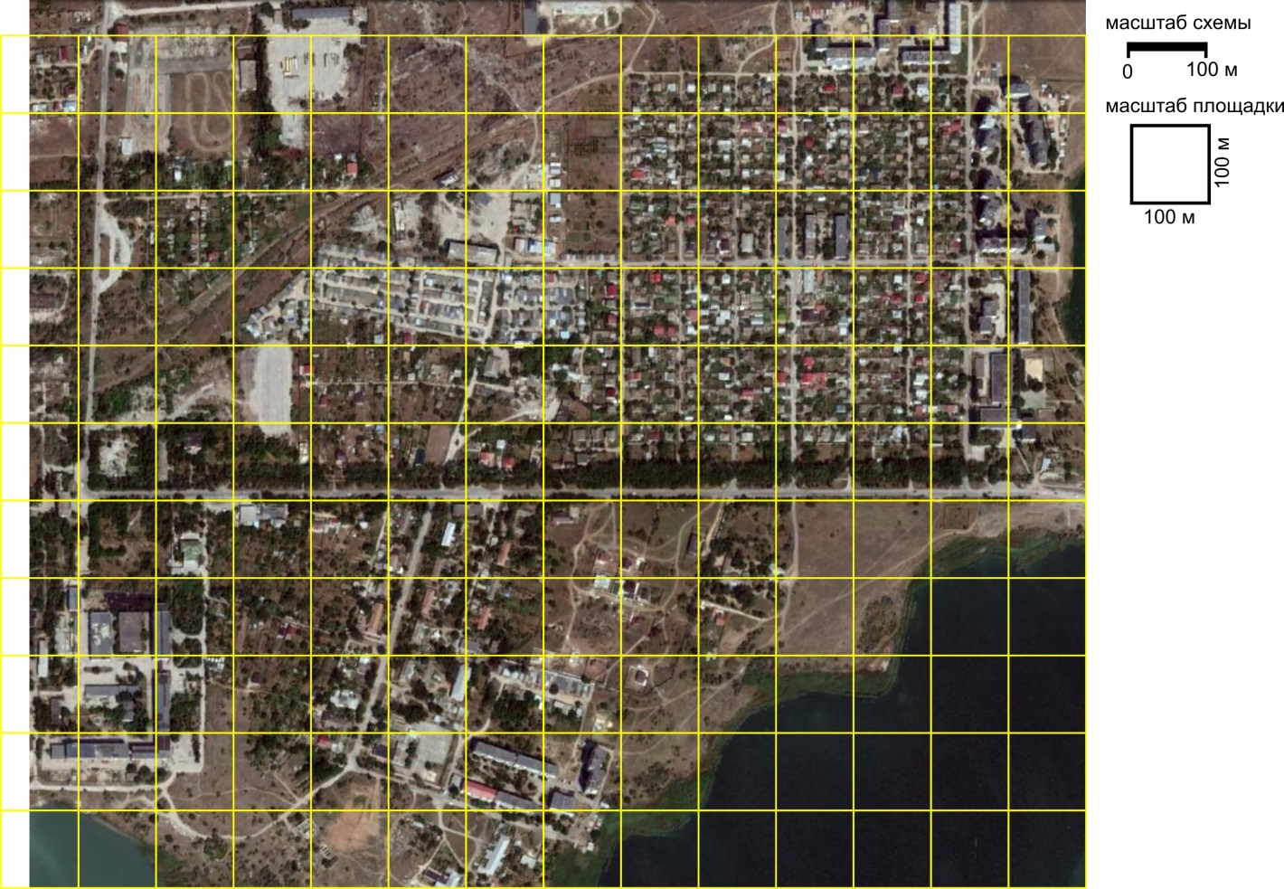
Рис. 1. Район исследования с пробными площадками

Для определения проективного покрытия лишайников использовался метод сеточек-квадратов с соотношением сторон 1:1. Такие сеточки представляют собой жёсткий контур квадратной формы, тонкими проволочками, разделённый на квадраты размером 1 см на 1см, натянутыми параллельно сторонам контура (или прочерченные на прозрачной пленке). Этот метод является разновидностью метода, широко применяемого в геоботанике, обладает такими преимуществами, как наглядность результатов и простота. Он общепринят в лихенологии [5].
При определении проективного покрытия, лишайников обычно пользуются сеточками 10 на 10 см. Рамку накладывают на ствол дерева и фиксируют. Описания проводили на уровне груди исследователя (1,3 м от земли), с двух сторон ствола и рамку ориентируют по компасу на соответствующую сторону света (С, Ю). Затем определяют число единичных квадратов (a), в которых лишайники занимают больше половины площади квадрата, и им приписывают покрытие, равное 100 %; определяют число квадратов (b), в которых лишайники занимают менее половины площади квадрата, и им приписывают покрытие, равное 50 %.
Общее покрытие в процентах вычисляют по формуле, где c – число квадратов:
R=100a+50b/c.
Частоту встречаемости определяли по формуле:
R=a/b x 100%, где
R - коэффициент встречаемости
a – число модельных деревьев, где отмечены лишайники
b – число исследованных модельных деревьев
Для характеристики частоты встречаемости и проективного покрытия лишайниками стволов деревьев использовалась пятибалльная шкала [6]:
Частоты встречаемости % |  | Степень покрытия  (проективное покрытие лишайниками) |  | Балл оценки
Очень редко | менее 5 % | Очень низкая | менее 5 % | 1
Редко | 5-20 % | Низкая | 5-20 % | 2
Редко | 20-40 % | Средняя | 20-40 % | 3
Часто | 40-60% | Высокая | 40-60% | 4
Очень часто | 60-100 % | Очень высокая | 60-100 % | 5

Анализировали полученные денные и с помощью компьютерных программ, строили карта-схемы источников техногенной нагрузки на данную территорию и распространение эпифитных лишайников. Проводили сопоставление области распространения эпифитных лишайников со схемой техногенной нагрузки на исследуемой территории.

РАЗДЕЛ 2. РЕЗУЛЬТАТЫ ИССЛЕДОВАНИЯ

2.1. Ботаническое описание лишайников, произрастающих на исследуемой территории

В ходе проведения исследования, были определены участки наличия эпифитных лишайников - 21 участок. В каждом квадрате 100х100 выбрали произвольно 5 деревьев в возрасте примерно 40-50 лет в двух позициях север и юг, всего исследовано 105 деревьев. Определили, что на исследуемых деревьях присутствовали только накипные и листоватые лишайники. Кустистые лишайники отсутствовали (таблица 2.1) (см. приложение А, фото 6-12)
Таблица 2.1
Состав эпифитных лишайников на исследуемой территории
Систематическая единица | Название лишайника |  | Морфология таллома
Род | Фикция | Physcia | листоватые
Род | Ксантория | Xanthoria | листоватые
Род | Пармелия | Parmelia | листоватые
Род | Пертузария | Pertusaria | накипные
Род | Леканора | Lecanora | накипные

Описание рода лишайников проводили с помощью электронного определителя [4] (таблица 2.2).

Таблица 2.2
Ботаническое описание лишайников, произрастающих на исследуемой территории

№ п/п | Название рода | Ботаническое описание
1 | Фисция  (Physcia) | Таллом листоватый, в виде правильных розеток, реже в виде чешуйчатых корочек, плотно прирастающих к субстрату с помощью многочисленных ризоидов, обычно заметных при рассматривании таллома верху в виде мелких ресничек по краю лопастей. Верхняя поверхность обычно плотная, ровная, гладкая, без морщинок и неровностей, большей частью сероватая или коричневатая, часто с беловатым или сизым налетом.  Апотеции леканориновые.  Растут на коре деревьев или на камнях.
2 | Ксантория (Xanthoria) | Таллом листоватый, в виде округлых розеток или небольших оранжево-желтых подушечек. Апотеции леканориновые, в центре или по краю таллома, сидячие или прижатые, обычно обильные. Ризоиды хорошо развиты.  Растут на коре деревьев и камнях.
3 | Пармелия (Parmelia) | Таллом листоватый, разрезанно-лопастной, в виде крупных розеток, прикрепленный к субстрату ризинами, реже свободный. Лопасти разнообразные: узкие или широкие, сильно- или маловетвистые, плоские или выпуклые, тесно сомкнутые или раздельные. Верхняя сторона от беловато-сероватой и желтоватой до коричневатой и черной, матовая или блестящая; нижняя — от белой или светло-коричневой до черной. Хорошо развиты ризины, простые или ветвистые. Часто развиваются соредии и изидии разнообразной формы.  Апотеции леканориновые, сидячие или на ножках, развиваются по всей поверхности таллома, часто более обильно в центре.  Эпифиты на коре деревьев, реже растут на замшелых почвах и скалах, на обнаженной древесине.
4 | Пертузария (Pertusaria) | Таллом накипный, прикрепленный к субстрату, сплошной, трещиноватый. На поверхности таллома часто развиваются различной формы изидии , легко обламывающиеся, с образованием светлых кратеровидных углублений. Соредии большей частью собраны в хорошо отграниченные сорали, часто напоминающие по форме апотеции.  Апотеции развиваются по одному или по нескольку в специальных плодовых бородавочках, реже непосредственно погружены в таллом. Диск апотециев большей частью узкий, почти точковидный; если он расширен, то покрыт светлым налетом.  Произрастают большей частью на древесине, реже на каменистом субстрате, мхах, почве и растительных остатках.  Виды рода трудны для определения.
5 | Леканора (Lecanora) | Таллом однородный, накипный, гладкий, зернистый или бородавчатый, иногда в виде отдельных бугорков или чешуек, часто малозаметный, гетеромерный, прикрепленный к субстрату.  Произрастает на разнообразных субстратах.  Апотеции сидячие, с плоским или выпуклым, редко вогнутым диском, обычно окруженным слоевищным краем.

2.2. Основные оценочные показатели диагностики определения лишайников

Поскольку некоторые лишайники предпочитают определенные виды деревьев, поэтому нами установлен породный состав деревьев обследуемого участка и частота встречаемости эпифитных лишайников (таблица 2.3).
Количество разновидностей лишайников (разнообразие) определяется не как сумма разновидностей встреченных на отдельных деревьях, а как общее количество разновидностей, которые удалось выделить на всех обследованных деревьях данного участка.
Таблица 2.3
Частота встречаемости лишайников на разных породах деревьев

№  п/п | Породный состав деревьев обследуемого участка | Всего деревьев (шт.) | Из них деревья, на которых присутствуют лишайники (шт.) | Частота встречаемости пород деревьев, на которых присутствуют лишайники  (%)
1 | Робиния ложноакациевая (белая акация) | 19 | 16 | 84
2 | Тополь белый | 5 | 1 | 20
3 | Туя восточная | 26 | 17 | 65
4 | Гледичия обыкновенная | 25 | 25 | 100
5 | Софора японская | 24 | 23 | 96
6 | Кёльрейтерия метельчатая | 3 | 3 | 100
7 | Вяз обыкновенный | 3 | 3 | 100
 | Всего деревьев | 105 | 88 | 84

Из таблицы 2.3 и рис. 2 видно, что эпифитные лишайники встречаются на различных видах деревьев, многие лишайники-эпифиты могут произрастать на коре нескольких видов деревьев. Также наши исследования показали, что в данном районе лишайники предпочитают такие деревья, как вяз обыкновенный, гледичия обыкновенная, кёльрейтерия метельчатая, софора японская, робиния ложноакациевая.
Рис. 2. График частоты встречаемости пород деревьев, на которых присутствуют лишайники

Было подсчитано общее проективное покрытие эпифитных лишайников (таблица 4).

Таблица 2.4
Общее проективное покрытие лишайников
Площадка (квадрат) |  | Покрытие % |  |  | Название дерева
 | № дерева | Юг (к дороге) | Север (от дороги) | Ср. по площадке
1 | 1 | 0 | 0 | 1,5 | Роби́ния ложноака́циевая (белая акация)
 | 2 | 0 | 0 |  | Роби́ния ложноака́циевая (белая акация)
 | 3 | 1 | 14 |  | Роби́ния ложноака́циевая (белая акация)
 | 4 | 0 | 0 |  | Тополь белый
 | 5 | 0 | 0 |  | Тополь белый
2 | 1 | 24 | 50 | 27,7 | Роби́ния ложноака́циевая (белая акация)
 | 2 | 0 | 14 |  | Туя восточная
 | 3 | 60 | 80 |  | Роби́ния ложноака́циевая (белая акация)
 | 4 | 8 | 40 |  | Роби́ния ложноака́циевая (белая акация)
 | 5 | 0 | 1 |  | Туя восточная
3 | 1 | 0 | 7 | 6,9 | Туя восточная
 | 2 | 0 | 14 |  | Туя восточная
 | 3 | 4 | 13 |  | Туя восточная
 | 4 | 0 | 30 |  | Туя восточная
 | 5 | 0 | 1 |  | Туя восточная
4 | 1 | 3 | 50 | 11,5 | Гледичия обыкновенная
 | 2 | 0 | 30 |  | Туя восточная
 | 3 | 0 | 1 |  | Туя восточная
 | 4 | 0 | 0 |  | Софора японская
 | 5 | 1 | 30 |  | Софора японская
5 | 1 | 60 | 80 | 38,6 | Софора японская
 | 2 | 30 | 70 |  | Софора японская
 | 3 | 10 | 50 |  | Софора японская
 | 4 | 0 | 36 |  | Туя восточная
 | 5 | 0 | 50 |  | Туя восточная
6 | 1 | 0 | 0 | 24,7 | Туя восточная
 | 2 | 20 | 28 |  | Софора японская
 | 3 | 19 | 60 |  | Софора японская
 | 4 | 0 | 10 |  | Туя восточная
 | 5 | 40 | 70 |  | Гледичия обыкновенная
7 | 1 | 40 | 60 | 26 | Роби́ния ложноака́циевая (белая акация)
 | 2 | 50 | 60 |  | Софора японская
 | 3 | 0 | 0 |  | Туя восточная
 | 4 | 0 | 0 |  | Туя восточная
 | 5 | 0 | 50 |  | Софора японская
8 | 1 | 0 | 60 | 32,6 | Гледичия обыкновенная
 | 2 | 30 | 50 |  | Гледичия обыкновенная
 | 3 | 0 | 60 |  | Гледичия обыкновенная
 | 4 | 30 | 80 |  | Гледичия обыкновенная
 | 5 | 0 | 16 |  | Гледичия обыкновенная
9 | 1 | 3 | 20 | 16,7 | Гледичия обыкновенная
 | 2 | 6 | 12 |  | Гледичия обыкновенная
 | 3 | 0 | 17 |  | Гледичия обыкновенная
 | 4 | 0 | 32 |  | Гледичия обыкновенная
 | 5 | 22 | 55 |  | Гледичия обыкновенная
10 | 1 | 1 | 50 | 31,1 | Гледичия обыкновенная
 | 2 | 10 | 77 |  | Гледичия обыкновенная
 | 3 | 1 | 70 |  | Софора японская
 | 4 | 11 | 75 |  | Гледичия обыкновенная
 | 5 | 7 | 9 |  | Гледичия обыкновенная
11 | 1 | 0 | 37 | 45,3 | Софора японская
 | 2 | 72 | 85 |  | Софора японская
 | 3 | 0 | 65 |  | Софора японская
 | 4 | 0 | 0 |  | Туя восточная
 | 5 | 15 | 40 |  | Софора японская
12 | 1 | 2 | 87 | 47,6 | Кёльрейтерия метельчатая
 | 2 | 13 | 70 |  | Софора японская
 | 3 | 14 | 30 |  | Софора японская
 | 4 | 69 | 69 |  | Софора японская
 | 5 | 26 | 73 |  | Софора японская
13 | 1 | 44 | 75 | 45,3 | Софора японская
 | 2 | 19 | 20 |  | Софора японская
 | 3 | 8 | 78 |  | Софора японская
 | 4 | 1 | 77 |  | Софора японская
 | 5 | 74 | 80 |  | Софора японская
14 | 1 | 50 | 72 | 35,9 | Кёльрейтерия метельчатая
 | 2 | 0 | 0 |  | Туя восточная
 | 3 | 59 | 90 |  | Кёльрейтерия метельчатая
 | 4 | 4 | 78 |  | Роби́ния ложноака́циевая (белая акация)
 | 5 | 0 | 6 |  | Роби́ния ложноака́циевая (белая акация)
15 | 1 | 30 | 40 | 24,9 | Роби́ния ложноака́циевая (белая акация)
 | 2 | 25 | 30 |  | Гледичия обыкновенная
 | 3 | 20 | 22 |  | Гледичия обыкновенная
 | 4 | 15 | 19 |  | Гледичия обыкновенная
 | 5 | 23 | 25 |  | Гледичия обыкновенная
16 | 1 | 10 | 15 | 15 | Гледичия обыкновенная
 | 2 | 5 | 14 |  | Гледичия обыкновенная
 | 3 | 10 | 12 |  | Роби́ния ложноака́циевая (белая акация)
 | 4 | 9 | 10 |  | Роби́ния ложноака́циевая (белая акация)
 | 5 | 30 | 35 |  | Вяз обыкновенный
17 | 1 | 12 | 17 | 5,6 | Роби́ния ложноака́циевая (белая акация)
 | 2 | 0 | 14 |  | Туя восточная
 | 3 | 0 | 8 |  | Туя восточная
 | 4 | 0 | 4 |  | Туя восточная
 | 5 | 0 | 1 |  | Туя восточная
18 | 1 | 20 | 90 | 23,8 | Гледичия обыкновенная
 | 2 | 15 | 85 |  | Гледичия обыкновенная
 | 3 | 3 | 25 |  | Софора японская
 | 4 | 0 | 0 |  | Тополь белый
 | 5 | 0 | 0 |  | Тополь белый
19 | 1 | 30 | 100 | 14,5 | Вяз обыкновенный
 | 2 | 0 | 15 |  | Тополь белый
 | 3 | 0 | 0 |  | Туя восточная
 | 4 | 0 | 0 |  | Туя восточная
 | 5 | 0 | 0 |  | Туя восточная
20 | 1 | 60 | 80 | 30,7 | Вяз обыкновенный
 | 2 | 2 | 30 |  | Гледичия обыкновенная
 | 3 | 5 | 50 |  | Роби́ния ложноака́циевая (белая акация)
 | 4 | 1 | 30 |  | Роби́ния ложноака́циевая (белая акация)
 | 5 | 4 | 45 |  | Роби́ния ложноака́циевая (белая акация)
21 | 1 | 30 | 50 | 9,9 | Роби́ния ложноака́циевая (белая акация)
 | 2 | 0 | 3 |  | Туя восточная
 | 3 | 0 | 1 |  | Туя восточная
 | 4 | 6 | 9 |  | Роби́ния ложноака́циевая (белая акация)
 | 5 | 0 | 0 |  | Роби́ния ложноака́циевая (белая акация)

В соответствии с пятибальной шкалой, определили степень покрытия лишайников на исследуемой территории, которая в общем составила 25% - 3 балла (средняя) (таблица 2.5).
Таблица 2.5
Степень покрытия лишайников
Номер площадки (квадрат) | Покрытие % среднее по площадке | Степень покрытия | Балл оценки
1 | 1,5 | очень низкая | 1
2 | 27,7 | средняя | 3
3 | 6,9 | низкая | 2
4 | 11,5 | низкая | 2
5 | 38,6 | средняя | 3
6 | 24,7 | средняя | 3
7 | 26 | средняя | 3
8 | 32,6 | средняя | 3
9 | 16,7 | низкая | 2
10 | 31,1 | средняя | 3
11 | 45,3 | высокая | 4
12 | 47,6 | высокая | 4
13 | 45,3 | высокая | 4
14 | 35,9 | средняя | 3
15 | 24,9 | средняя | 3
16 | 15 | низкая | 2
17 | 5,6 | низкая | 2
18 | 23,8 | средняя | 3
19 | 14,5 | низкая | 2
20 | 30,7 | средняя | 3
21 | 9,9 | низкая | 2
Всего | 25 | средняя | 3

Также нами был установлен процент степени покрытия по количеству участков, из таблицы 2.6 и рис. 3 видно, что преобладает участок со средней степенью покрытия.

Таблица 2.6

Процент степени покрытия по количеству участков
Степень покрытия | Количество участков (квадратов) | % степени покрытия
Очень низкая | 1 | 5
Низкая | 7 | 33
Средняя | 10 | 48
Высокая | 3 | 14

Таким образом, нами установлено, что степень покрытия лишайников на исследуемой территории средняя.

Рис. 3. Степень покрытия

На основе проведённого анализа была построена карта-схема распространения лишайников в районе исследования (рис. 4). Как видно из рис. 4 величина покрытия в определенной нами области распространения лишайников не одинакова: наиболее плотное покрытие встречается с северной стороны аллеи вдоль улицы Заводская, на участке улицы Морозова и в районе прилегающего к ней дачного кооператива. Предположительно, на распределение плотности покрытия лишайников оказывает влияние не только дендрологический состав района, но и области техногенной нагрузки, несомненно, оказывающие влияние на качество окружающей среды в целом, и атмосферного воздуха в частности, к чему так требовательны лишайники.

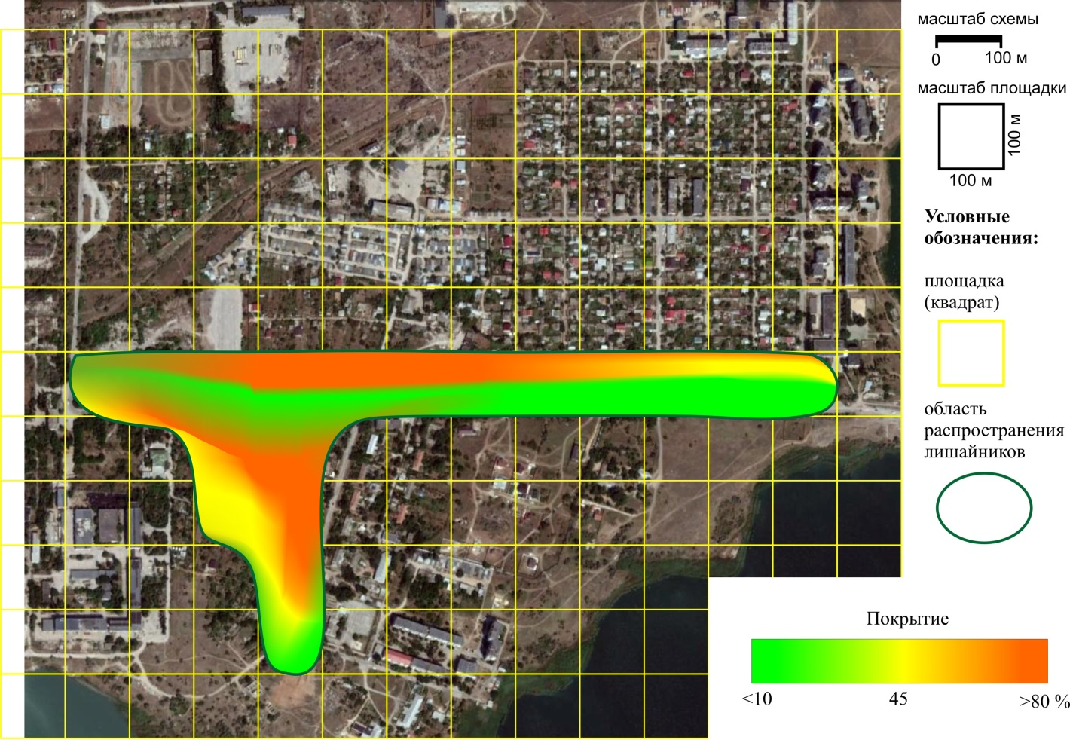
Рис. 4. Карта-схема распространения лишайников в районе исследования

Для подтверждения выдвинутого предположения нами была построена карта-схема расположения источников техногенной нагрузки, рис. 5, в основу которой положена система градации источников техногенной нагрузки. Представленная в таблице 2.7 система распределения техногенных источников разработанная на основе литературных данных с учетом фактической урбанизации территории исследования.

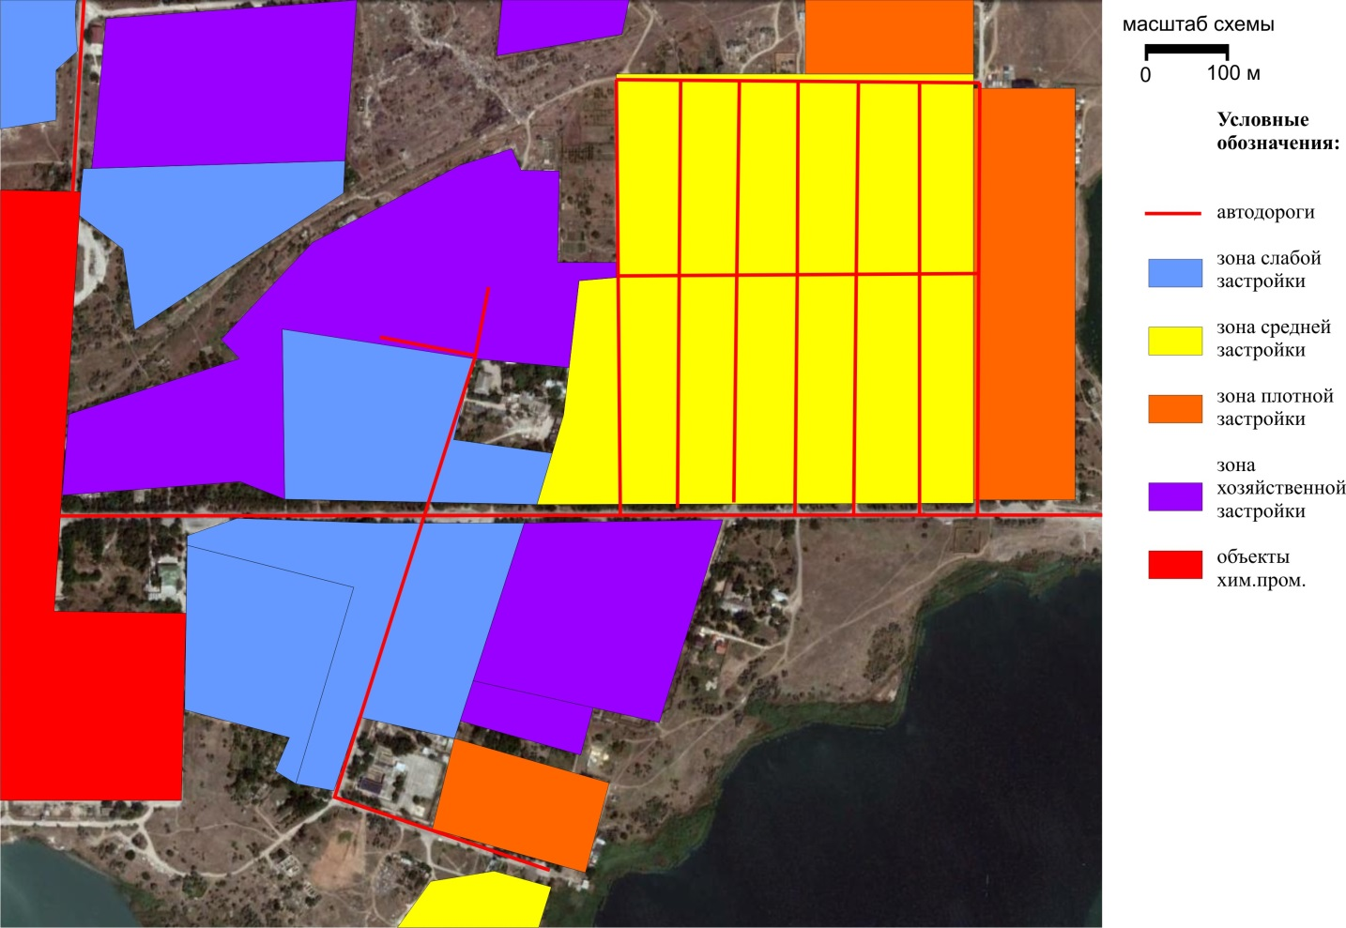
Рис. 5. Карта-схема расположение источников техногенной нагрузки

Таблица 2.7
Выявленные источники техногенной нагрузки
Техногенные источники | Характеристика
Автодороги | Автодороги с асфальтным покрытием, имеющие высокую интенсивность движения автотранспорта
Зона слабой застройки | Одноэтажные частные дома, расположенные на большом расстоянии друг от друга и садовые товарищества
Зона средней застройки | Одноэтажные и многоэтажные частные дома, плотно прилегающие друг к другу
Зона плотной застройки | Многоэтажные дома
Зона хозяйственной застройки | Строительные площадки, автомастерские, гаражи и т.д.
Объекты химической промышленности | Территория бывшего химического завода, ООО «Иодобром»

При наложении определенной нами области распространения лишайников на схему источников техногенной нагрузки (рис. 6) становится понятно, что области с наибольшим проективным прикрытием сосредоточены в зонах слабой застройки, где в дендрологическом составе доминируют старые, дикорастущие деревья, преимущественно вяз обыкновенный, гледичия обыкновенная, кёльрейтерия метельчатая, софора японская, робиния ложноакациевая.

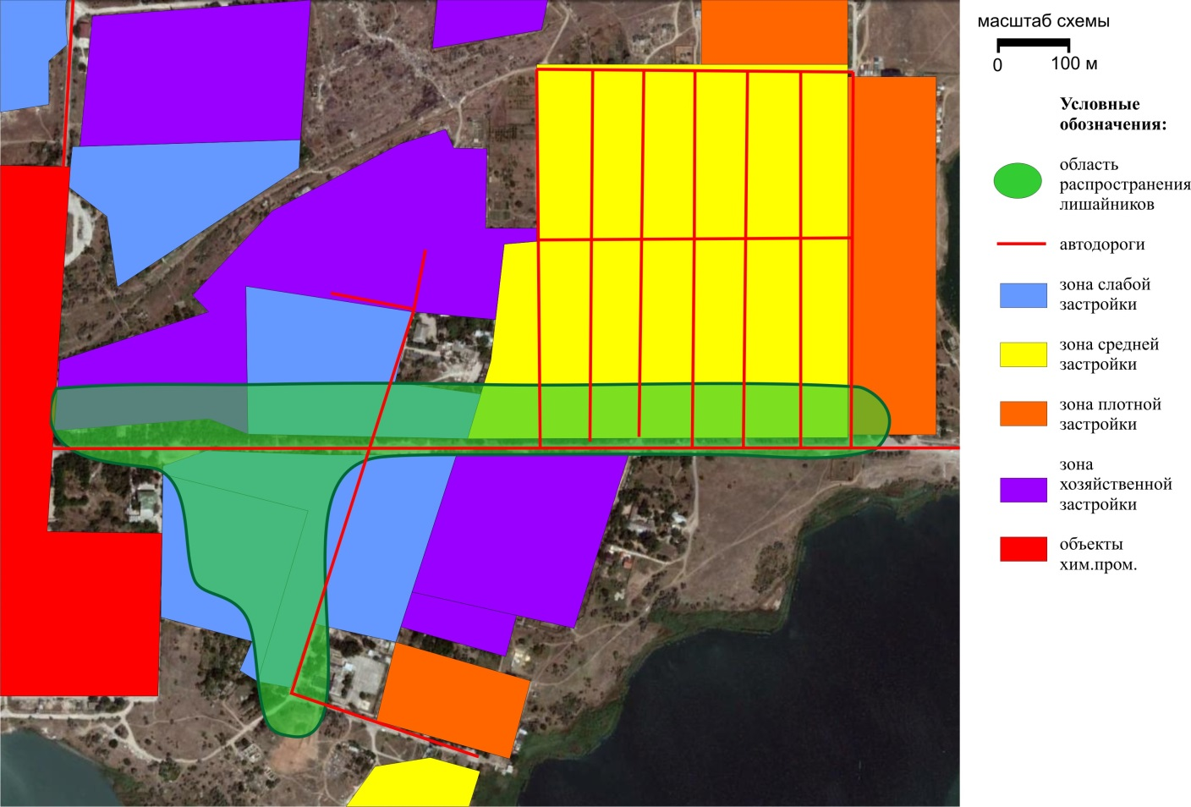
Рис. 6. Карта-схема расположения источников техногенной нагрузки и области распространения лишайников

Таким образом, чем сильнее загрязнен воздух на исследуемой территории, тем меньше на ней разнообразие лишайников, тем меньшую площадь покрывают они на стволах деревьев. На исследуемой территории не встречаются совсем кустистые лишайники, часто – листоватые и накипные.
Степень загрязнения атмосферного воздуха по состоянию лишайников - средняя. При повышении степени загрязненности воздуха первыми исчезают кустистые лишайники, за ними листоватые, и последними накипные.
Это объясняется тем, что на химпосёлке проходит автомобильная дорога, имеются объекты химической промышленности, строительные площадки. Однако же расположенные вдоль дороги и других объектов деревья смягчают действие антропогенной нагрузки.
Отдельное внимание следует обратить на тот факт, что на всех без исключения заложенных площадках проективное покрытие лишайников значительно больше с северной стороны деревьев, чем с южной. Иногда лишайники обнаруживаются только на северной стороне ствола дерева, а на южной – полностью отсутствуют.
ВЫВОДЫ

- В ходе проведенных полевых работ была определена и картирована область распространения эпифитных лишайников на территории пос. химзавод г. Саки.
- Степень покрытия лишайников по району оценивается, преимущественно, как средняя (согласно общепринятой методики оценивания). Лишайники встречаются преимущественно на вязе обыкновенном, гледичии обыкновенной, кёльрейтерии метельчатой и софоре японской, робиния ложноакациевая.
- Сопоставление области распространение эпифитных лишайников со схемой источников техногенной нагрузки на район исследования позволило установить неравномерность распределения лишайников, происходящую под влиянием двух факторов:
- дендрологический состав фитоценоза;
- близость расположения источников техногенной нагрузки.
- Составленная карта-схема расположения источников техногенной
нагрузки и области распространения лишайников наглядно показывает область загрязнения воздуха химпосёлка под влиянием техногенных источников и может служить ориентиром для планирования мер защиты воздушного бассейна от загрязнения.

СПИСОК ИСПОЛЬЗОВАННЫХ ИСТОЧНИКОВ

1. Александрова В.П., Болгова И.В., Нифатьева Е.Н. Экология живых организмов: Практикум с основами экологического проектирования. - М.: «ВАКО», 2014. – 144 с.
2. Голлербах М.М. Жизнь растений. Т.3. Водоросли. Лишайники. – М.: «Просвещение», 1977. – 487 с.
3.Лишайники. [Интернет-ресурс] - ru.wikipedia.org/wiki/Лишайники
4.Лишайники России. [Интернет-ресурс] - http://www.ecosystema.ru/08nature/lich/index.htm
5. Методика. Экологический мониторинг. Определение загрязнённости воздуха по лишайникам. [Интернет-ресурс] - http://ecoclub.nsu.ru/books/Obr3-4/13.htm
6.Пчёлкин А.В. Простейшие методики лихенологических обследований. [Интернет-ресурс] - http://www.ecosystema.ru/07referats/pchelkin/metodiki.htm
7. Современные научные представления о лишайниках. [Интернет-ресурс] - http://ecoatlas.karelia.ru/introduction.htm

ПРИЛОЖЕНИЕ
Приложение А
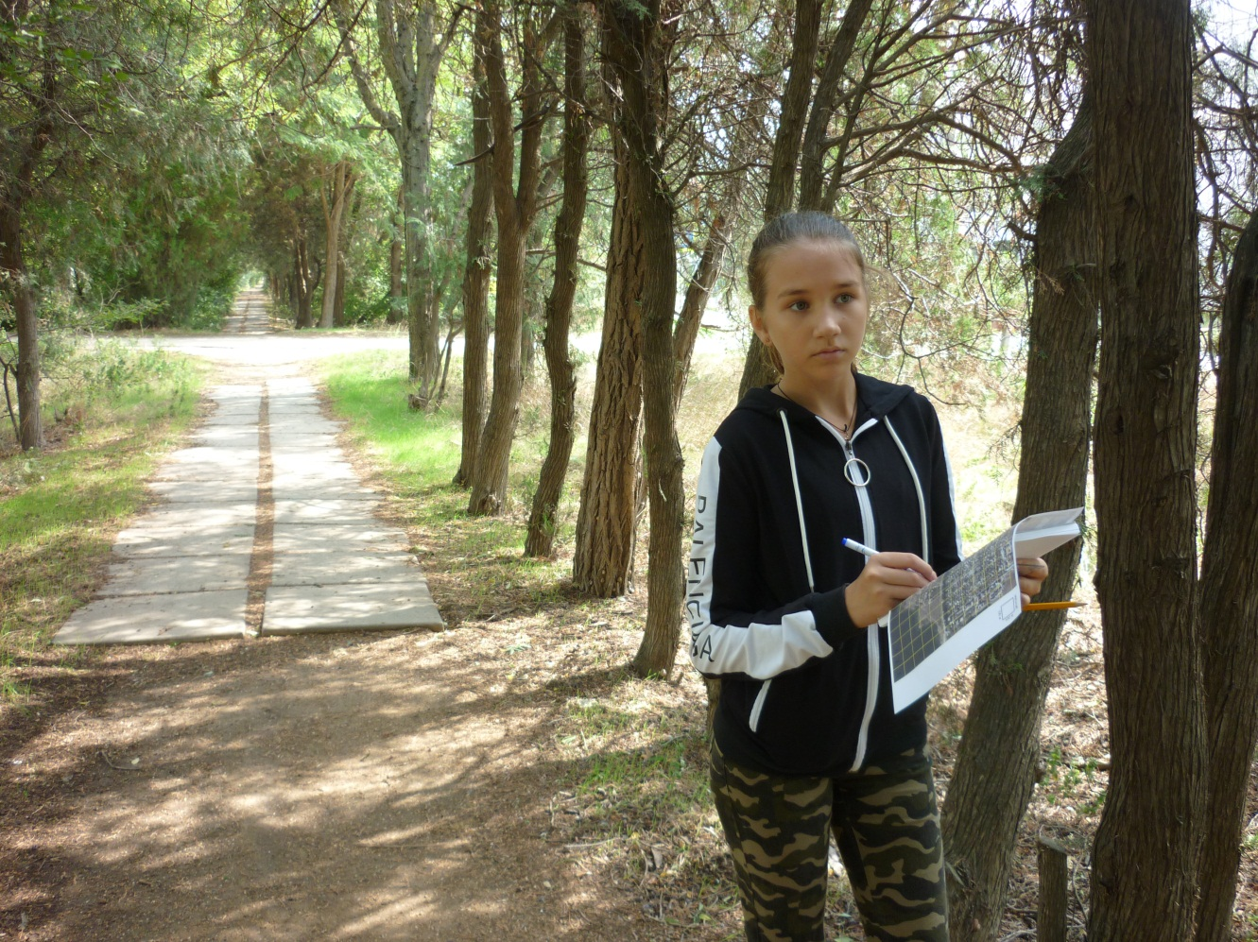
Фото 1. Исследование на ул. Заводской
Фото 2,3. Проведение измерений

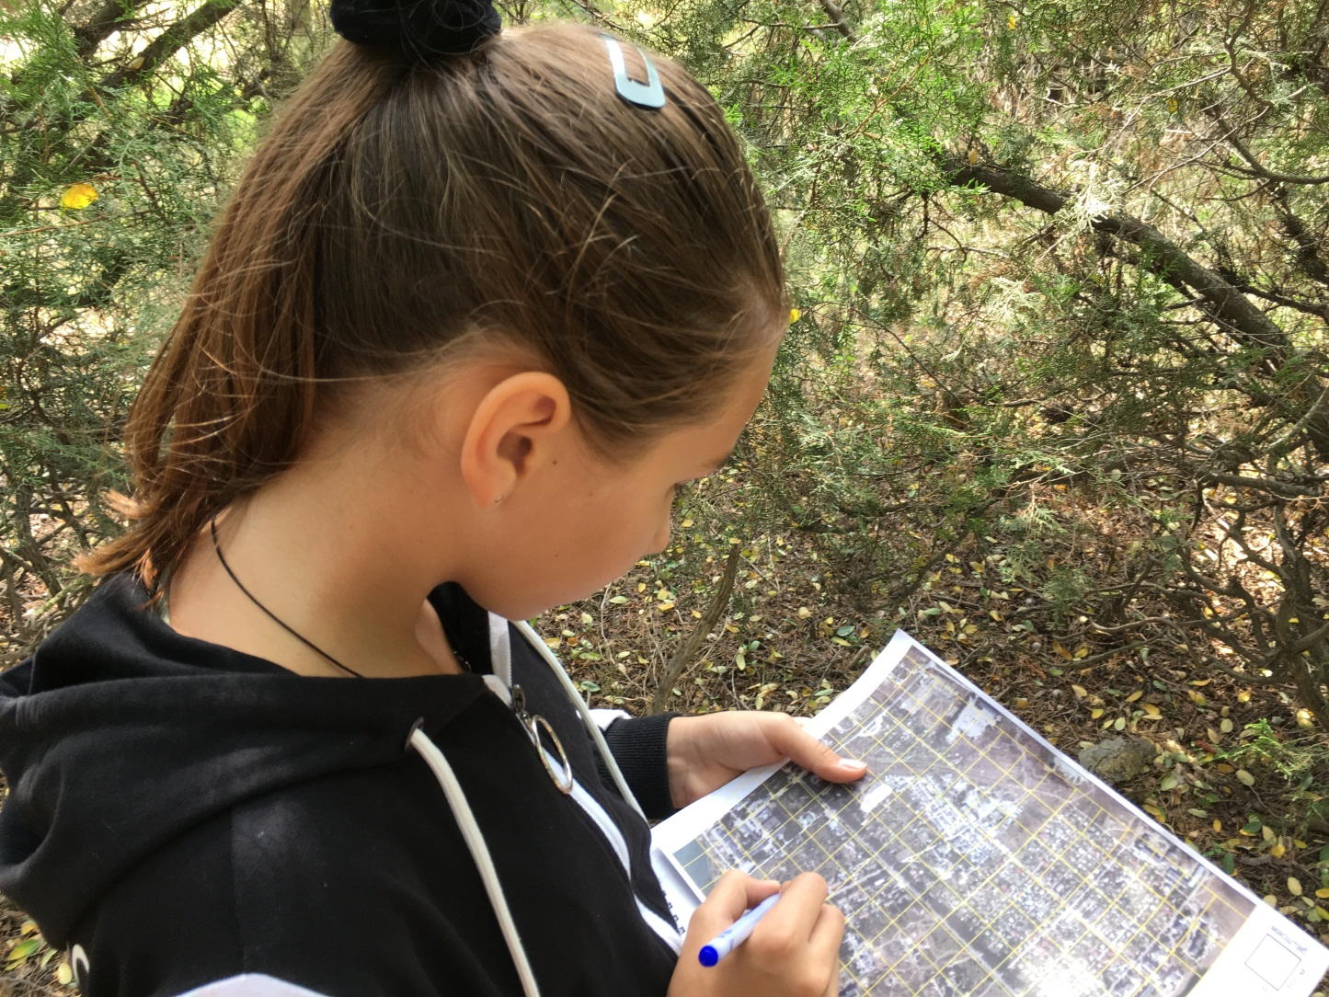
Фото 4. Работа с карта-схемой пробных площадок
Фото 5. Применение метода сеточек-квадратов

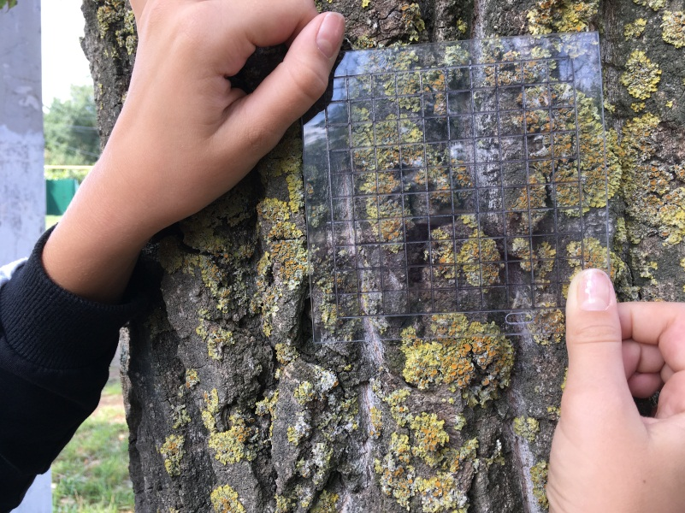 | 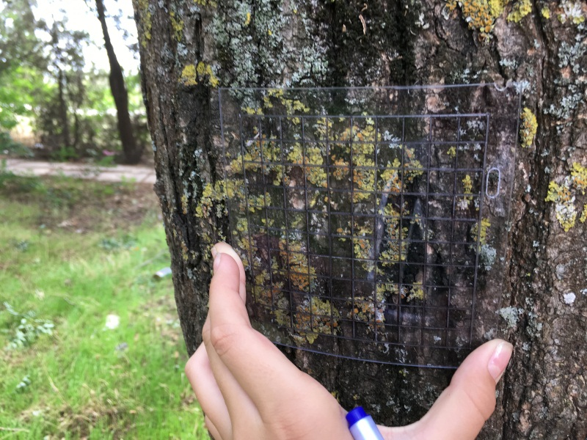
Фото 6. Определения проективного покрытия лишайников
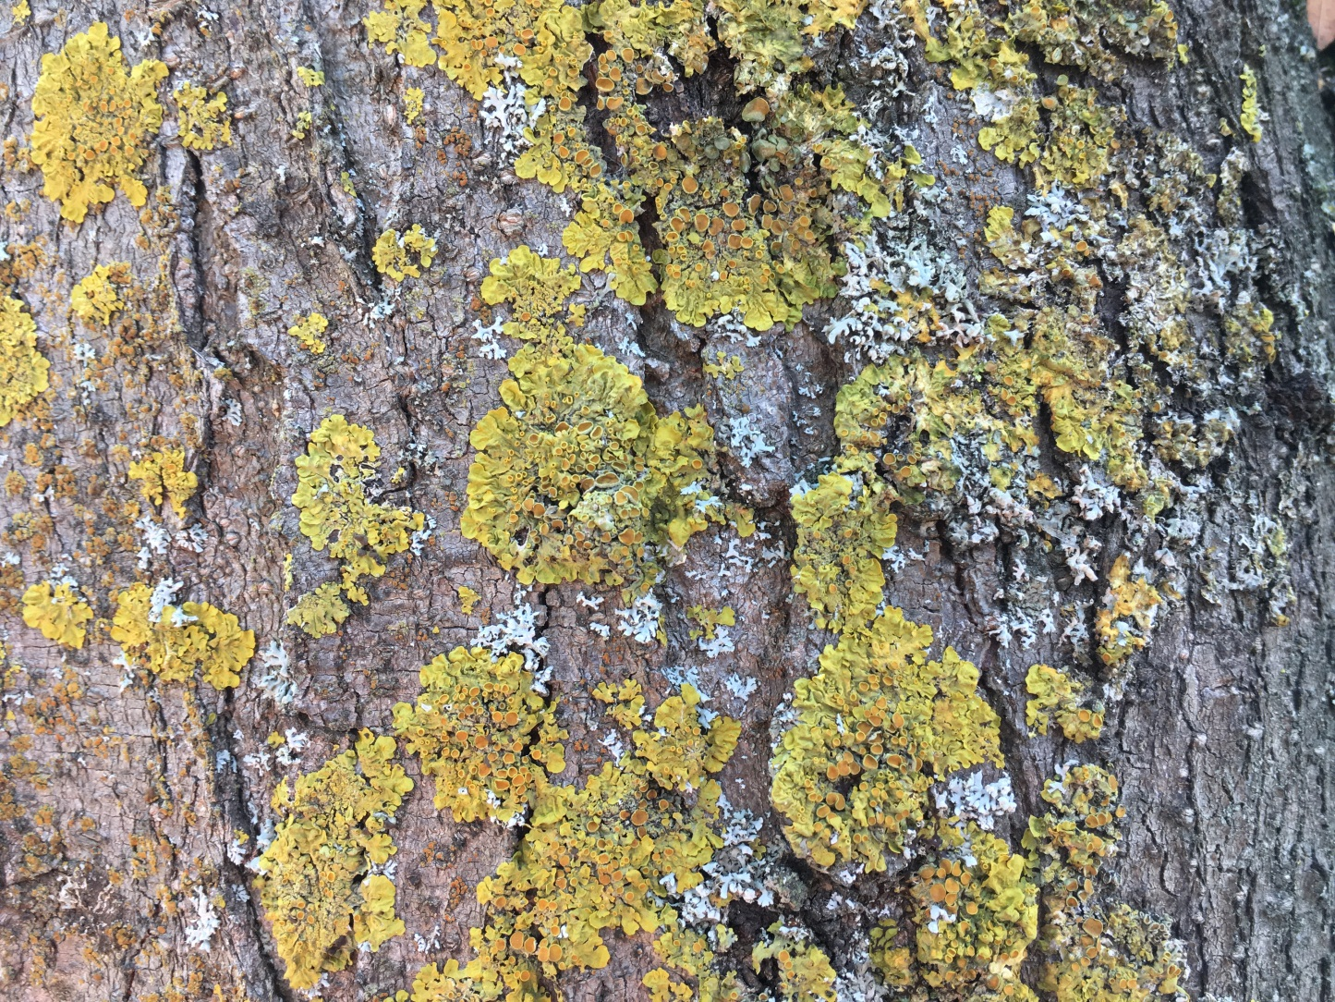
Фото 7. Лишайники: род Ксантория , род Пармелия

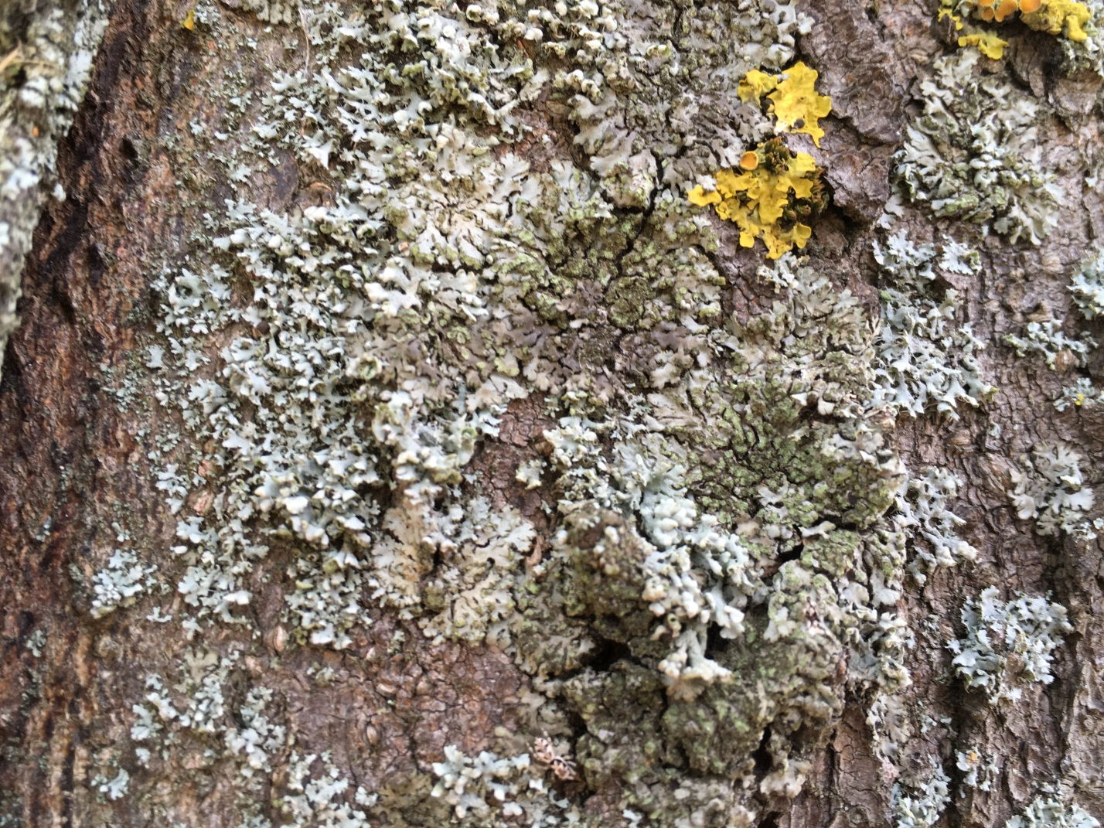
Фото 8. Лишайники рода Фисция
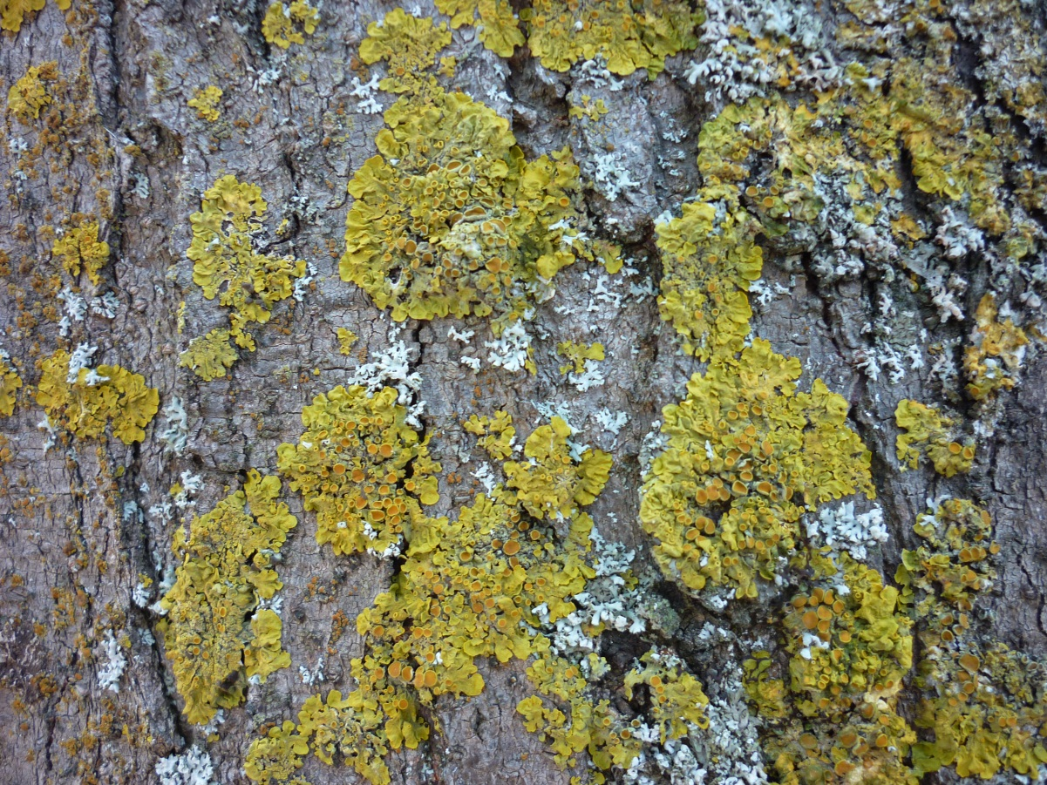
Фото 9. Листоватые лишайники

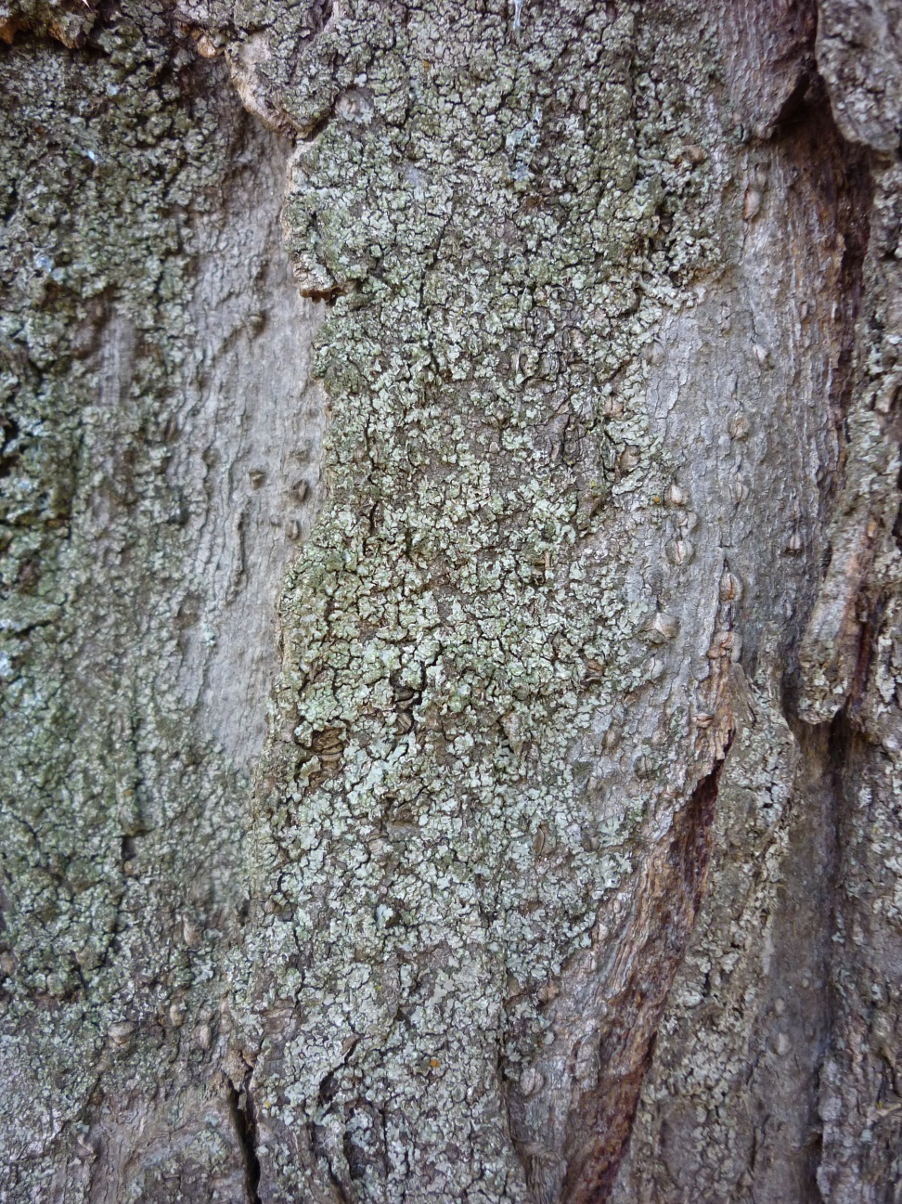
Фото 10. Лишайники: род Пертузария
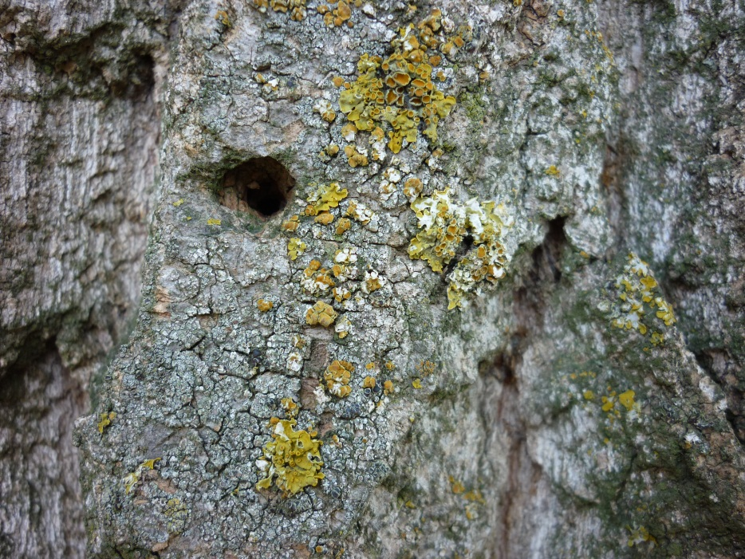
Фото 11. Накипные и листоватые лишайники

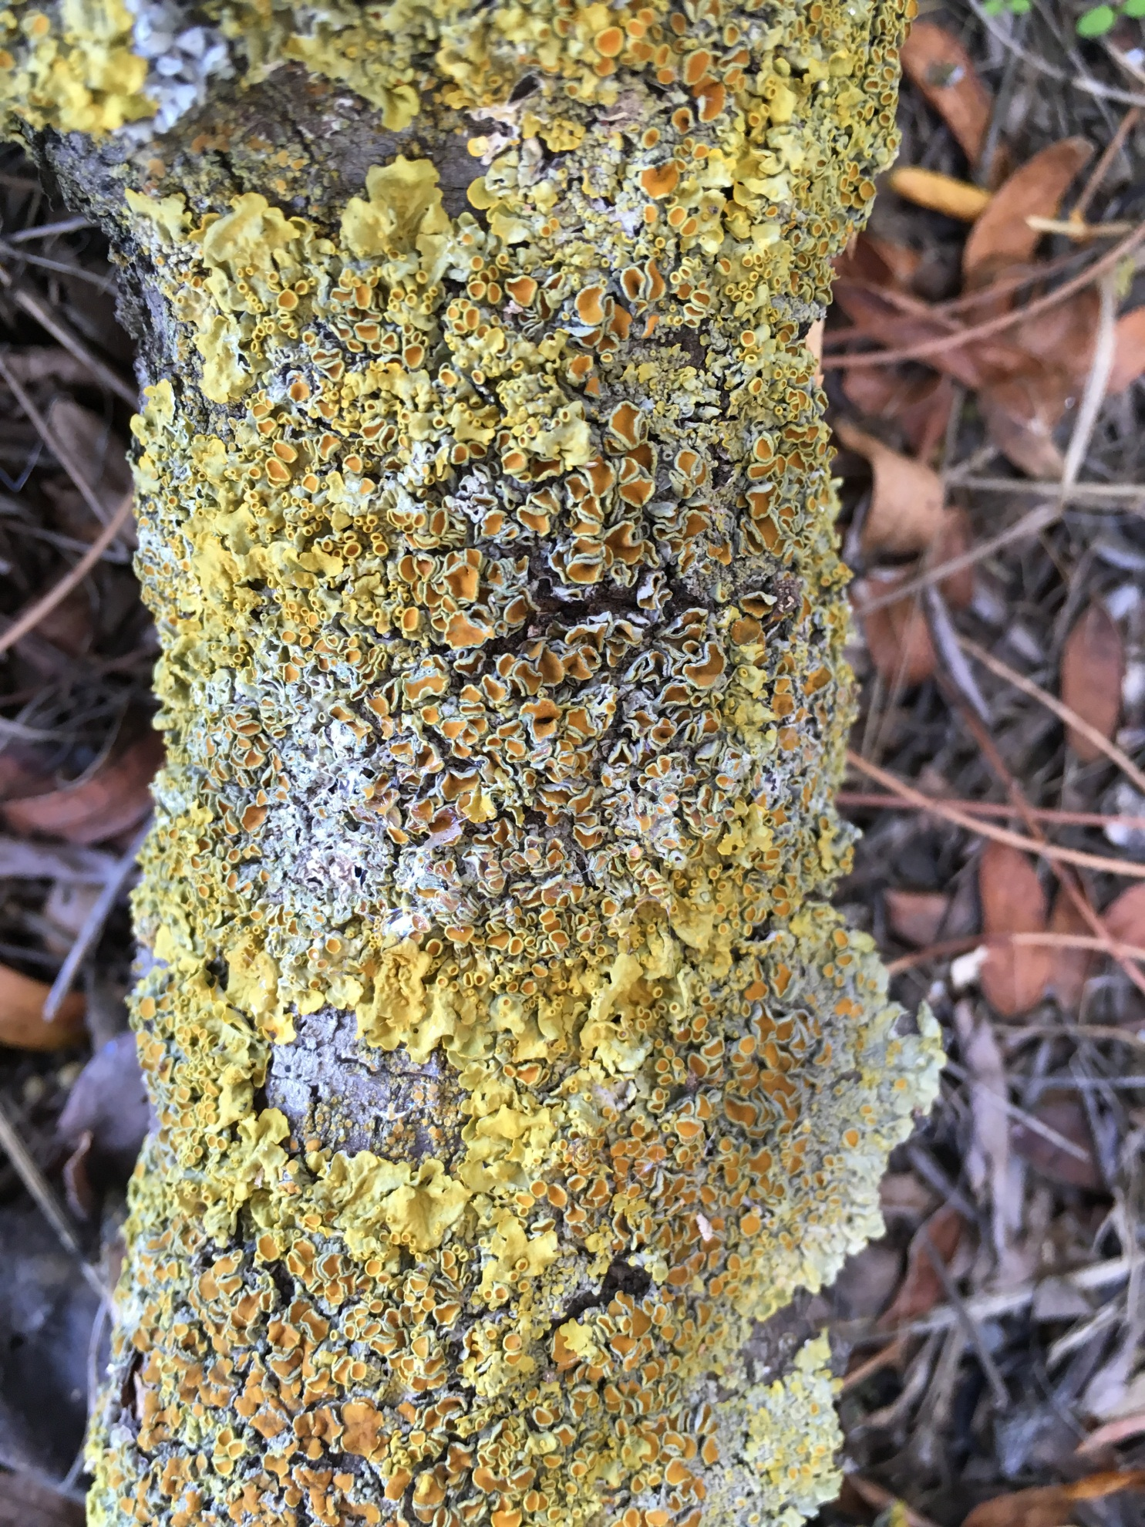
Фото 12. Листоватые лишайники

